卓品智能科技股份有限公司
卓品智能 AI 转型实施计划（最新版）
House 风格 · 含 Phase 1 修正

卓品智能 AI 转型实施计划（最新版）
版本：2026-06-07（含 Phase 1 修正）
权威来源：《卓品智能AI转型全景规划.md》+《从采购部启动.md》
原则：U9C 已有的标准功能直接使用，不建 AI；AI 只做 U9C 不覆盖或需要智能增强的场景。
Phase 1 工程落地与冲突消除详见《Phase1-基础设施与智能体架构设计.md》；本文已并入其确认结论（见第六节）。

一、六部门场景总清单（38个）

采购/供应链（9个）
编号 | 场景 | 启动 | 自动化 | 状态
SC1 | 供应商风险初筛 | 2026-07 | L2 | ✅ 代码完成，等真实数据验证
SC2 | 采购周报自动生成 | 2026-08 | L3 | 待开发（8月开发/9月试点/10月稳定，依赖 U9C MCP）
SC3 | 供应商绩效看板 | 2026-09 | L2 | 待开发
SC4 | 合同条款自动提取与审核 | 2026-09 | L2 | 待开发
SC5 | 供应商自动评分与分级 | 2026-10 | L2 | 待开发
SC6 | 半导体/芯片短缺预警 | 2026-10 | L2 | 待开发
SC7 | 库存优化建议 | 2026-11 | L2 | 待开发
SC8 | 客户订单交期智能承诺 | 2026-11 | L2 | 待开发
SC9 | OEM 订单波动预测 | 2026-12 | L1 | 待开发

财务部（8个）
U9C 已覆盖的标准功能（应收应付账龄、财务月报、产品成本差异）直接使用，不在此列。
编号 | 场景 | 启动 | 自动化 | 说明
FI1 | 供应链自动仓库对账 | 2026-09 | L2 | SMT 投料差异 + 委外库存对账，U9C 无此能力
FI2 | 智能月结加速 | 2026-11 | L2 | AI 三单差异匹配，叠加 U9C 月结流程
FI3 | 费用报销智能审核 | 2027-01 | L2 | OCR 真伪 + 政策合规，叠加 U9C 报销流程
FI4 | 异常交易实时检测 | 2027-02 | L2 | 监控 U9C 交易流水，重复付款/金额异常检测
FI5 | 预算执行监控 | 2027-03 | L2 | 读取 U9C 预算数据，实时预警超支趋势
FI6 | 现金流预测与智能预警 | 2027-04 | L2 | 整合 U9C 应收应付，建预测模型
FI7 | 研发费用归集与高新认定助手 | 2027-05 | L2 | ECU 特有：多项目研发费用归集 + 高新认定
FI8 | 存货跌价智能分析 | 2027-05 | L2 | ECU 特有：芯片价格波动 + 呆滞库存月度预警

工程研发（5个）
编号 | 场景 | 启动 | 自动化 | 说明
R1 | 软件需求分析助手 | 2026-10 | L1 | OEM 需求文档解析，不同客户数据隔离
R2 | AUTOSAR 配置助手 | 2026-11 | L1 | 新人上手周期从 6-12 月→2-3 月
R3 | 代码审查加速器 | 2026-11 | L2 | MISRA 规则检查，⚠️ 不可直接合入代码
R4 | 测试用例智能生成 | 2026-12 | L1 | HIL 测试场景建议
R5 | 技术文档智能生成 | 2027-01 | L1 | SDD/SRS 初稿，多 OEM 客户格式适配

质量部（6个）
编号 | 场景 | 启动 | 自动化
Q1 | 客诉智能分类与自动分流 | 2026-10 | L2
Q2 | 8D 报告智能起草 | 2026-11 | L2
Q3 | FMEA 智能维护助手 | 2026-12 | L1
Q4 | PPAP 文档自动审核 | 2027-01 | L2
Q5 | IATF 审核准备助手 | 2027-02 | L2
Q6 | 项目立项审核门禁 | 2027-03 | L2

销售/BD（6个）
编号 | 场景 | 启动 | 自动化
S1 | 客户跟进与销售日报自动化 | 2026-09 | L3
S2 | 客户拜访与技术交流智能助手 | 2026-10 | L2
S3 | RFQ 响应加速 | 2026-11 | L2
S4 | 客户技术支持文档生成 | 2026-12 | L2
S5 | 竞品动态智能监控 | 2027-01 | L3
S6 | 销售预测与商机管理 | 2027-02 | L2

运营/制造（4个）
编号 | 场景 | 启动 | 自动化
O1 | 生产排程智能优化 | 2026-11 | L2
O2 | 物料齐套预警 | 2026-10 | L2
O3 | 物流异常检测与追踪 | 2026-11 | L3
O4 | 设备预测性维护 | 2026-12 | L2

二、18个月时间线
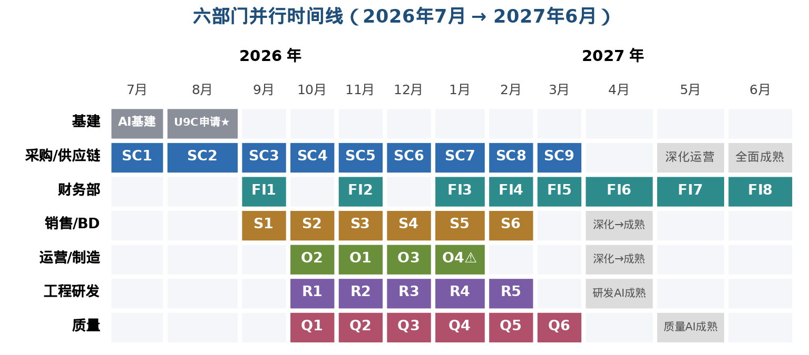

三、Claude Code 学习路径（边学边建）

当前状态
模块 | 学习状态 | 对应实践
模块1 CLI | ✅ 掌握 | supplychain + SC1
模块2 Memory | ✅ 掌握 | 全局 CLAUDE.md 已建
模块3 Slash Commands | ✅ 掌握 | supplychain 实践
模块4 Checkpoints | 🔄 实践中 | SC1 开发过程中使用
模块5 Skills | ✅ 掌握 | SC1 完整 Skill 已开发
模块6 Subagents | ✅ 掌握 | 3个全局 Agent 已有
模块7 MCP | 🔧 入门 | SRM 已接通，U9C 待开通
模块8 Hooks | 📋 待实践 | SC1 上线前部署审计日志
模块9 Advanced | 📋 待学 | SC6/SC9 后台任务需要
模块10 Plugins | 📋 待学 | 12月采购部 Plugin 打包

平台底座 zhuopin_platform 已建骨架（audit + data_isolation_layer 可用、冒烟测试通过；shared_tools/agents 占位）。各场景统一 pip install -e 依赖，单一可信源。详见 5-平台底座/zhuopin_platform/README.md。

接下来的学习顺序
P0（当前，SC1 上线配套）
- Hooks：部署 IATF 审计日志 hook，SC1 上线前必须完成
- Checkpoints：SC1 迭代过程中自然掌握
P1（8-9月，SC2/FI1 开发期）
- MCP 深化：SC2 需要 ERP+SRM 双数据源
- U9C MCP 接入：FI1/FI2/FI3/FI5 都读 U9C 数据，9月前必须打通
接入方案（IT 配合）：
Option A：用友开放平台 API（官方，推荐）
Option B：数据库只读账号（快，需 DBA）
P2（10-11月，多部门并行期）
- Advanced - Background Tasks：SC6 芯片预警需要常驻监控
- Dispatching Parallel Agents：多部门同时开发时用 SuperPowers 并行
P3（12月，收尾期）
- Plugins：采购部所有场景打包成 procurement-digital-team.plugin，复制模板给财务/质量部门

SuperPowers + OpenSpec 工作流（已建立，持续沿用）
每个新场景开发前固定流程：
1. openspec init（首次进入新场景目录）
2. /opsx:propose "场景描述" → 生成 proposal + design + tasks
3. Paul 审查 design.md（技术决策拍板，15-30 分钟）
4. /opsx:apply → subagent-driven-development 自动开发
5. 真实数据验证（任务 9.x）
6. /opsx:archive → 能力基线归档
7. git commit + push

四、MCP 接入路线图
数据源 | 对应场景 | 目标时间 | 状态
携客云 SRM | SC1-SC9, SC8 | 已接通 ✅ | 生产中
U9C ERP（采购模块） | SC2/SC3/SC6/SC7 | 8月 | 申请已起草，7/1提交IT（《U9C-ERP-MCP接口申请.md》）
U9C ERP（财务模块） | FI1-FI6 | 9月 | 同上，一并申请
U9C ERP（项目成本） | FI7 | 2027-Q1 | 规划中
文件系统（合同库） | SC4/Q4 | 9月 | 本地，简单
MES 生产系统 | O1/O2 | 10月 | 待评估
CRM 客户系统 | S1/S2/S6 | 9月 | 待评估
芯片市场价格 API | SC6/FI8 | 10月 | 待选型
物流跟踪 API | O3 | 11月 | 待

